訪問デモンストレーション
対象機種一覧

令和４年度医療施設用ロボット等導入促進事業

【メーカー：WALK-MATE LAB株式会社】
①WALK-MATE ROBOT・WM GAIT CHECKER
ロボットの  対象者 | 【両機種共通】  ・パーキンソン病や脳卒中などにより歩行障害を抱える患者様およびその歩行  トレーニングを支援する医療関係者。
ロボットの  使用目的 | 【WALK-MATE ROBOT】  ・歩行トレーニングにご使用いただけます。装着者の歩行リズムを整えながら、  歩行時の腕振り、脚振りを大きくすることを目的としています。  【WM GAIT CHECKER】  ・歩行時の足の軌跡やストライド時間等を表示することで、歩行トレーニングの効果の可視化、歩行補助具の効果確認、また、患者様の歩行リハビリテーションのモチベーションアップにお使いいただけます。
導入施設、又は  使用者に提供  できる価値 | 【WALK-MATE ROBOT】  ・患者様の歩行トレーニングを支援します。また、医療関係者の方には、歩行リズムを整えるという教示が難しいトレーニングをサポートいたします。  【WM GAIT CHECKER】  ・歩行トレーニングの結果を可視化することで、正確にトレーニング効果を確認できます。また、動画を同時に撮影できるため、実際に歩いた姿を見ながら結果を確認でき、より的確に患者様に教示ができます。
使い方の概要 | 【WALK-MATE ROBOT】  ・ロボットはリュックサックを背負うようにして装着し、胸、腰、両腕のバックルを閉めるだけで使用できます。上半身ユニットだけで腕振りのみのサポートもできます。ロボットの操作はスマートフォンの専用アプリケーションで行います。  【WM GAIT CHECKER】  ・両足首と腰にセンサーの入ったベルトを巻くだけで使用可能です。計測の開始や終了、結果の確認はタブレットPCで行います。
実績や関連研究、  その他エビデンス等の情報 | 【WALK-MATE ROBOT】  ・本事業の内外で、複数の医療施設様でご利用いただいてきた実績があります。ロボットのもとになった音刺激提示法は脳卒中、パーキンソン病、多発性硬化症などの患者様の歩行トレーニングに効果があります。WALK-MATE ROBOTも高齢者、パーキンソン病患者様の腕振り脚振りを大きくし、また、歩行リズムのばらつきを整えることができます（Yap 2019、Kishi2020）。  【WM GAIT CHECKER】  ・WALK-MATE ROBOT以上の多くの医療施設様でのご利用実績があります。これまでパーキンソン病患者様や脳卒中、股関節変形症の方のリハビリや歩行分析に使用されてきました。  （参考文献）  ・Kishi, T et al. Synchronised tactile stimulation on upper limbs using a wearable robot for gait assistance in patients with Parkinson’s disease. Front. Robot. AI, Vol. 7, article 10, pp. 1-12, 2020.  ・Yap, R. et al. Gait-assist wearable robot using interactive rhythmic stimulation to the upper limbs. Front. Robot. AI, vol. 9, article 25, pp. 11, 2019.

ロボットの  大きさ | 【WALK-MATE ROBOT】  重量：上肢アシスト部 約3.65kg、下肢アシスト部 約2.60kg。  【WM GAIT CHECKER】  センササイズ：約40mm(W)×約50mm(H)×約14mm(D)。
写真 | 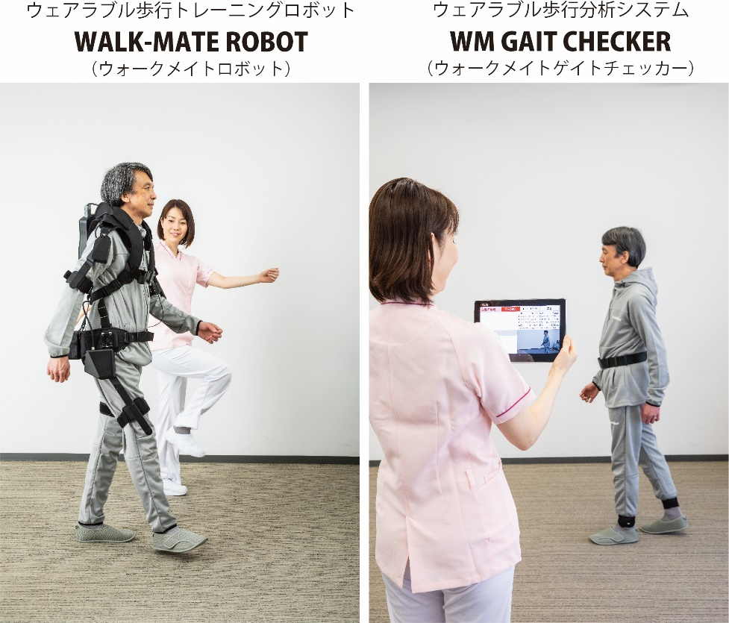

【メーカー：株式会社イノフィス】
②マッスルスーツ®機能訓練モデル
ロボットの  対象者 | ・股関節、膝関節の可動域を拡大し、基本動作の回復をしたい患者様。  ・内部疾患のため強い運動負荷をかけずに立ち座りなどの訓練をしたい患者様。
ロボットの  使用目的 | ・スイッチを操作することで、装着者に対してスクワットや前屈からの伸展運動と、腿上げ運動を他動的に行ない、股関節や膝関節の可動域拡大のトレーニングを行うものです。  ・伸展タイプと屈曲タイプの2機種で1セットとなり、それぞれのタイプを組み合わせてトレーニングを行います。（単独での使用も可能）
導入施設、又は  使用者に提供  できる価値 | ・強い補助力（最大25kgf）により、椅子からの立ち座りトレーニング、左右の腿上げトレーニング、歩行の初動補助などができます。  ・補助力、動作スピードを変えることで患者様さんへの運動負荷量が調節できるため、症状に合わせたトレーニングが組めます。（内部疾患で運動負荷を上げられない患者様さんへの適用など）  ・外観などが特長的であるため、患者様の運動意欲維持が期待できます。
使い方の概要 | 1．装着者が本体を（リュックサックのように）背負います。  2．腰ベルトを締め、腿パッドを 腿に当てます。  3．コンプレッサの元栓を開き、空気圧が供給できる状態にします。  4．装着者は、つかまり棒などにつかまって準備します。  5．スイッチを押して、動作を開始します。（自動連続モードはありません。  スイッチを押すたびに １回ずつ動作します）  ※補助力の強さ・動作スピードは調整ツマミにより変えられます。
実績や関連研究、  その他エビデンス等の情報 | ・「生活期における脳卒中高齢者に対するマッスルスーツの効果・有用性について」 東北作業療法学会誌, 29号, 69ページ, 2020年05月31日発行  （介護老人保健施設 生愛会ナーシングケアセンター ＠福島市 玉上くみ子氏）
ロボットの  大きさ | 【本体寸法】伸展タイプ： 高さ840㎜／幅465㎜／奥行170㎜  屈曲タイプ： 高さ640㎜／幅465㎜／奥行170㎜

写真 | 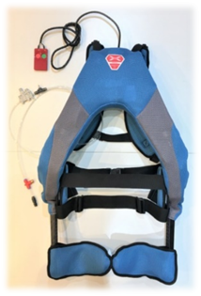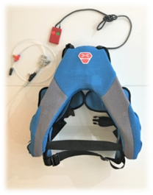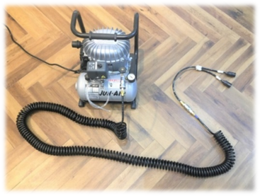  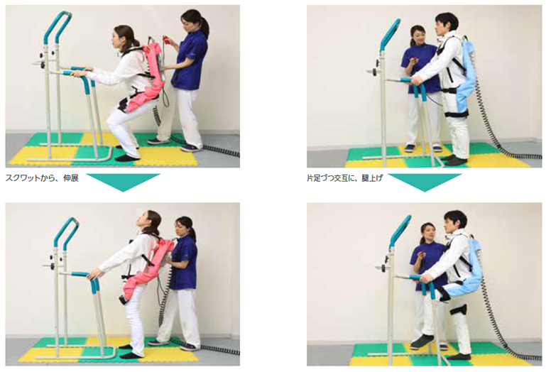

③アクティブ歩行器
ロボットの  対象者 | 主に、歩行障害に対する医療的リハビリテーションを行おうとする患者全般
ロボットの  使用目的 | 対象者を座位から起立させ、更に他動的に歩行動作（両腿への歩行パターンアシスト）を支援することを目的とした着用型動作支援装置です。
導入施設、又は  使用者に提供  できる価値 | ・患者の「座位→立位→歩行」の動作支援を行い、療法士の負担軽減に寄与します。  ・患者の障害状態や回復段階に合わせた負荷調節や機構要素を変化させられる 機器の汎用性 があります。  ・訓練状態の再現性があります。（時間や療法士による ばらつき要素の低減）
使い方の概要 | 1．起立支援  ①装着者は専用のハーネスを付けます。  ②ハーネスの肩部を機器の免荷フレーム部に固定します。  ③機器の座面と背面の免荷フレーム部を電動で上昇させることにより座った状態の装着者を起立させ、免荷状態にします。  ２．歩行支援  ④起立した状態で、装着者の左右の腿に機器の腿フレームを取り付けます。  ⑤腿フレームが歩行サイクルに合わせて左右交互に動き、装着者の歩行動作を支援します。腿フレームの動きは空気圧による人工筋肉の収縮・伸展によって生成されます。  ⑥機器本体は、歩行に合わせて前進します。（推力は装着者の脚の蹴り出し力のみ）
実績や関連研究、  その他エビデンス等の情報 | （特になし）
ロボットの大きさ | 高さ 1895～2400㎜ × 幅 681㎜ × 奥行 748㎜

写真 | 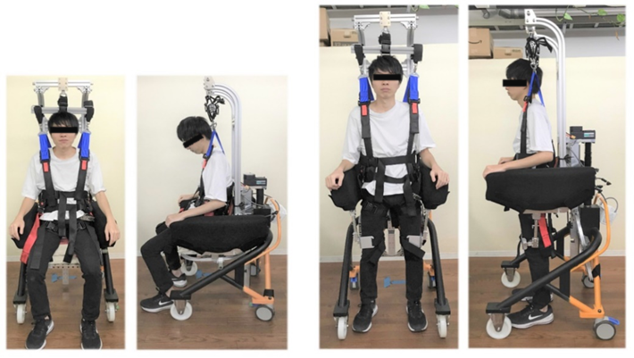  座位 立位  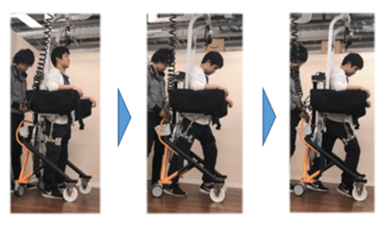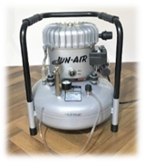  歩行 コンプレッサ

【メーカー：CYBERDYNE株式会社】
④HAL®自立支援用単関節タイプ
ロボットの  対象者 | ・運動療法が実施可能な人。  ・膝関節または肘関節に運動麻痺を有する人。  ・運動機能が低下した人。  ・筋力が低下した人。
ロボットの  使用目的 | ・膝関節または肘関節に装着して単関節の随意的運動訓練を支援すること。
導入施設、又は  使用者に提供  できる価値 | ・運動麻痺や筋力低下により随意的運動訓練が困難な方に対して、アシストを得ることにより実施可能となる。
使い方の概要 | ・パワーユニットにアタッチメントを取り付け、装着者の膝関節または肘関節へのフィッティングを行う。  ・アシストしようとする関節の伸筋群・屈筋群の皮膚表面に、生体電位信号を計測するための電極を貼付し、電極ケーブルでコントロールボックスと接続する。  ・コントローラで必要な設定を行なってアシストを開始する。
実績や関連研究、  その他エビデンス等の情報 | ・バイオフィードバックを用いたポリオ経験者の筋神経系制御能力の改善とロボットスーツHALによる麻痺肢動作支援、新宮正弘ら、2010  ・脳内出血患者に対するロボットスーツHALによる上肢機能トレーニングが錐体路に与える影響について、西村正彦ら、2021  ・脳卒中急性期の上肢麻痺に対するHAL-SJパイロット研究、菊池隆幸ら、2022
ロボットの  大きさ | 組み立て寸法（膝タイプ）：縦20cm 横20cm 高さ94cm  （肘タイプ）：約1.8kg  組み立て質量（膝タイプ）：縦13cm 横10cm 高さ45cm  （肘タイプ）：約1.3kg
写真 | 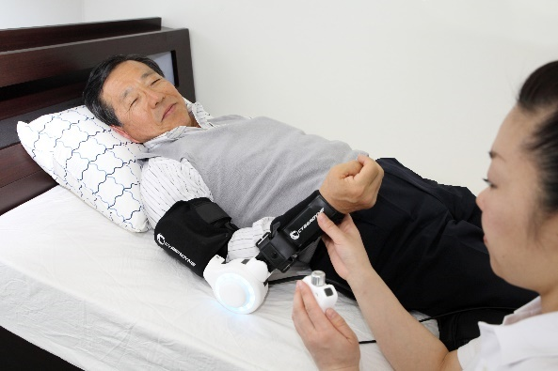  Prof. Sankai University or Tsukuba / CYBERDYNE Inc. Prof. Sankai University or Tsukuba / CYBERDYNE Inc.
⑤HAL®自立支援用下肢タイプ Pro
ロボットの  対象者 | ・立位・歩行練習をはじめとした運動の実施に問題ない方で、  日常生活において歩行、起立、着座動作のいずれかあるいは全てに補助具や介助を要する人。
ロボットの  使用目的 | ・装着者の立ち座りや歩行における下肢の運動を支援すること。
導入施設、又は  使用者に提供  できる価値 | ・何らかの問題で日常生活に補助具や介助を要する人に対して、本機器のアシストを得ることで円滑な運動訓練が実施できる。
使い方の概要 | ・装着者の腰、大腿および下腿をそれぞれ対応する本製品の部位に固定して、  パワーユニットがトルクを発生するとこにより装着者の立ち座りや歩行などの歌詞の動作をアシストする。
実績や関連研究、  その他エビデンス等の情報 | ・ロボットスーツHALを用いた脳性麻痺児（者）における歩行機能の変化、松田真由美ら、2020  ・脊髄損傷完全四肢・対麻痺患者に対する歩行再建-装着型サイボーグHALを用いて-、清水如代ら、2021
ロボットの  大きさ | ・最大寸法：縦153cm 横60cm 奥行き49cm（選択サイズ、靴で変化）  ・質量：約1.4kg（カフ、センサシューズ、バッテリパック取り付け時）
写真 | 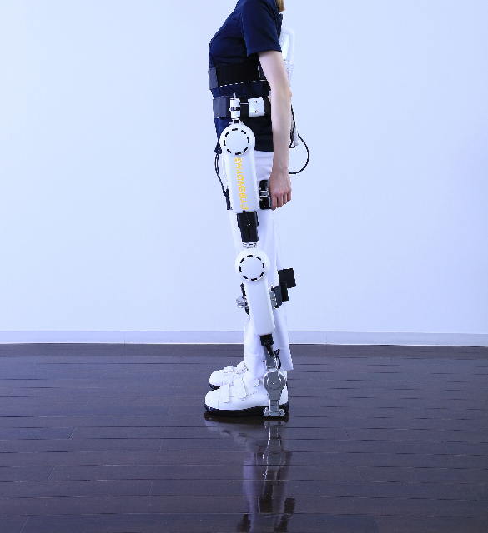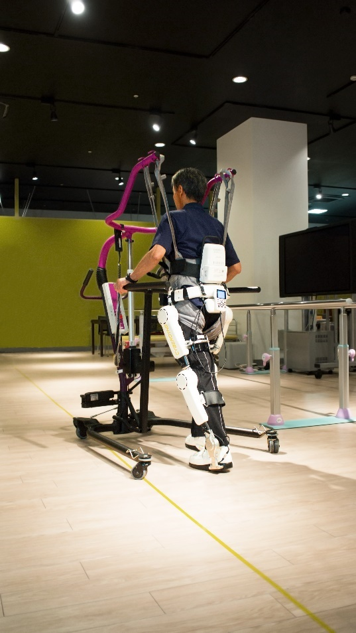  Prof. Sankai University or Tsukuba / CYBERDYNE Inc. Prof. Sankai University or Tsukuba / CYBERDYNE Inc

